高中化学竞赛辅导练习参考答案与解析
第一章 元素与化合物
第一节 卤素
一．1．IO₃－十5I－＋6CH₃COOH===3I₂＋6CH₃COO－＋3H₂O
2．KI在潮湿空气里，在阳光的作用下会被空气氧化而产生紫黑色固体（或紫色蒸气），而KIO₃不被空气氧化。4I－＋O₂＋2H₂O===2I₂＋4OH－
二．l．(1)主要反应： I₂＋2KClO₃==2KIO₃＋C1₂↑
（2）可能的副反应：C1₂＋H₂O_{（冷）}==HClO＋HCl
C1₂＋H₂O==2HCl＋1/2O₂ 3C1₂＋3H₂O_{（热）}==HClO₃＋5HCl
I₂＋5Cl₂＋6H₂O==2HIO₃＋10HCl
一步：I₂＋5H₂O₂$\vec{\text{催化剂}}$2HIO₃＋4H₂O
二步： 2HIO₃＋K₂CO₃==2KIO₃＋CO₂↑＋H₂O
2．使氧化生成的I₂再还原为碘化物
I₂＋2S₂O₃^{2－}==S₄O₆^{2－}＋2I－
三．3I₂＋6OH－===IO₃－＋5I－＋3H₂O
S₂O₃^{2－}＋4I₂＋10OH－===2SO₄^{2－}十8I－＋5H₂O
S₂O₃^{2－}＋2H＋===SO₂↑十S↓＋H₂O
4I－＋O₂＋4H＋===2I₂＋2H₂O
四．加入过量KI生成I₃－离子以减少I₂挥发
1．在强酸性溶液中S₂O₃^{2－}遇酸分解，且I－易被空气氧化：（反应略）；在碱性溶液中：
S₂O₃^{2－}＋4I₂＋10OH－===SO₄^{2－}＋8I－＋5H₂O
3I₂＋6OH－===IO₃－＋5I－＋ 3H₂O
上述到反应的发生，使定量反应难以准确．
2．前者，I₂与S₂O₃^{2－}的反应速度大于I₂与OH－的反应速度；后者，S₂O₃^{2－}与I₂的反应速度大于S₂O₃^{2－}与H＋的反应速度。
五．I₂ （反应略）
七．A CaF₂ B H₂SO₄ C HF D NaF E NaHF₂
九．紫 2I－＋CI₂===I₂＋2CI－
棕紫 2Br－＋Cl₂===Br₂＋2Cl－
棕红色 I₂＋5Cl₂＋6H₂O===2IO₃－＋5Cl－＋12H＋
十．A AgNO₃ B AgCl C [Ag(NH₃)₂]Cl D AgBr
E Na₃[Ag(S₂O₃)₂] F Agl G Na[Ag(CN)₂] H Ag₂S （反应略）
十三．1．该固体一定含钠和碘，使煤气灯火焰显黄色表明钠的存在；不溶于NH₃，而溶于强络合剂CN－或S₂O₃^{2－}的黄色银盐一定是碘化银。
2．反应（1）～（4）表明该化合物是碘的含氧酸的钠盐。因其溶液呈中性，推测该晶体为NaIO₃或NaIO₄（略）
3．（反应略）
4．NaIO₄
十六．1．C的化合价为＋2，N的化合价为－3；第一个反应是氧化还原反应，K₂CO₃中的C是氧化剂。获得2个电子；C为还原剂，释放出2个电子。
2．（l）因为是固体与固体反应，增大表面接触率；
（2）避免副反应发生：2KHS==K₂S＋H₂S
（3）不能说明，因HCN是易挥发物．
3．制备HCN的反应：KCN＋KHS===K₂S＋HCN
十七．O₂、HF、H₂O₂、OF₂ F₂＋2OH－===2F－＋OF₂ ＋H₂O
十八．KClO₃＋H₂C₂O₄===K₂CO₃＋2ClO₂＋CO₂↑＋H₂O 冷凝； V型； 因为它是奇电子化合物（分子中含有奇数电子）
十九．I₂O₅＋5CO===5CO₂＋I₂ IO(IO₃)、 I(IO₃)₃
二十．1．H—O—F H ＋1 O 0 F －1 H₂＋O₂＋F₂===2HOF
2．Q=－103.5kJ/mol
3．不稳定的原因在于分子中同时存在电中性的氧原子、极化作用强的带正电荷的氢原子和带负电荷的氟原子。 2HOF→2HF＋O₂ Q=－169kJ/nol
4．分解产物是H₂O₂ （反应略）
二十一．首先，电解KCl水溶液制取KOH和Cl₂；然后KOH与Cl₂在加热条件下生成KClO₃和KCl；再利用KCl和KClO₃的溶解度差别，在水中重结晶提纯KClO₃。（反应略）
二十二．1． 1.00L干气体通过KI溶液时，其中Cl₂和O₃均氧化KI使转化为I₂，但O₃氧化KI后自身被还原为O₂，从反应式可见l mol O₃氧化KI后自身还原成 l mol O₂，所以，1.00L干气体通过KI溶液后体积缩小值（1.00－0.98=0.02）全部是混合气体中Cl₂的所占体积。与I₂作用所耗Na₂S₂O₃的量，则是混合气体中Cl₂和O₃的量之和。 Cl₂、O₃占混合气体的百分含量分别是：C1₂：2%； O₃：1%
2． PH值变大。因O₃氧化I－时消耗H＋（或答O₃氧化I－时产生OH－）。
O₃＋2I－＋H₂O==O₂＋I₂＋2OH－
二十四．1．⁸⁰Se， ⁷⁸Se
2．有偶数中子的核素一般比有奇数中子的核素的丰度大。
3．粒子C是单电荷阴离子，${}_{\text{35}}^{\text{83}}{}{\text{BrO}}_{4}^{—}$
4．${}_{\text{34}}^{\text{82}}{}\text{Se}+n→{}_{\text{34}}^{\text{83}}{}\text{Se}$
3Se＋4HNO₃＋H₂O===3H₂SeO₃＋4NO↑ H₂SeO₃＋2RbOH===Rb₂SeO₃＋2H₂O
Rb₂SeO₃＋O₃==Rb₂SeO₄＋O₂ ${}_{\text{34}}^{\text{83}}{}\text{Se}→{}_{\text{35}}^{\text{83}}{}\text{Br}+e$ ${}_{\text{34}}^{\text{83}}{}{\text{SeO}}_{4^{2−}}→{}_{\text{35}}^{\text{83}}{}{\text{BrO}}_{4^{−}}+e$
5．BrO₄－具有很强的氧化性，但因BrO₄－形成的很少，其氧化性不能充分表现出来：
6 BrO₄－＋14Cr^{3＋}＋25H₂O===7Cr₂O₇^{2－}＋3Br₂＋50H＋
BrO₄－＋7Br₂＋8H＋===4Br₂＋4H₂O
6BrO₄－＋7I－＋6H＋===3Br₂＋7IO₃－＋3H₂O
第二节 氢与氧
二．1．（略）
2．CFCl₃和CF₂Cl₂在高空（O₃层上边缘）200nm紫外光照射下分解放出Cl原子，促进O₃分解；（略）
3．因燃料燃烧时尾气中有NO，处于O₃层下边缘，可促进O₃分解：（略）
六．1．过氧化合物含有过氧离子O₂^{2－}（O－—O－） 例如：H₂O₂、BaO₂、Na₂O₂、H₂S₂O₈、CrO₅、[VO₂＋]等。
2．用适当的酸使过氧化钙分解，生成过氧化氢，测定H₂O₂的方法是：
（l）高锰酸盐的方法：（反应略）
（2）碘量法：（反应略）
3．（1）[Cr(H₂O)₆]Cl₃＋4NaOH===Na[Cr(OH)₄(H₂O)₂]＋3NaCl＋4H₂O
Na[Cr(OH)₄(H₂O)₂]＋3H₂O₂＋2NaOH===2Na₂CrO₄＋12H₂O
（2）2MnO₄－＋5H₂O₂＋6H₃O＋===2Mn^{2＋}＋5O₂↑十14H₂O
第三节 硫
一．1．2．（如下表所示）
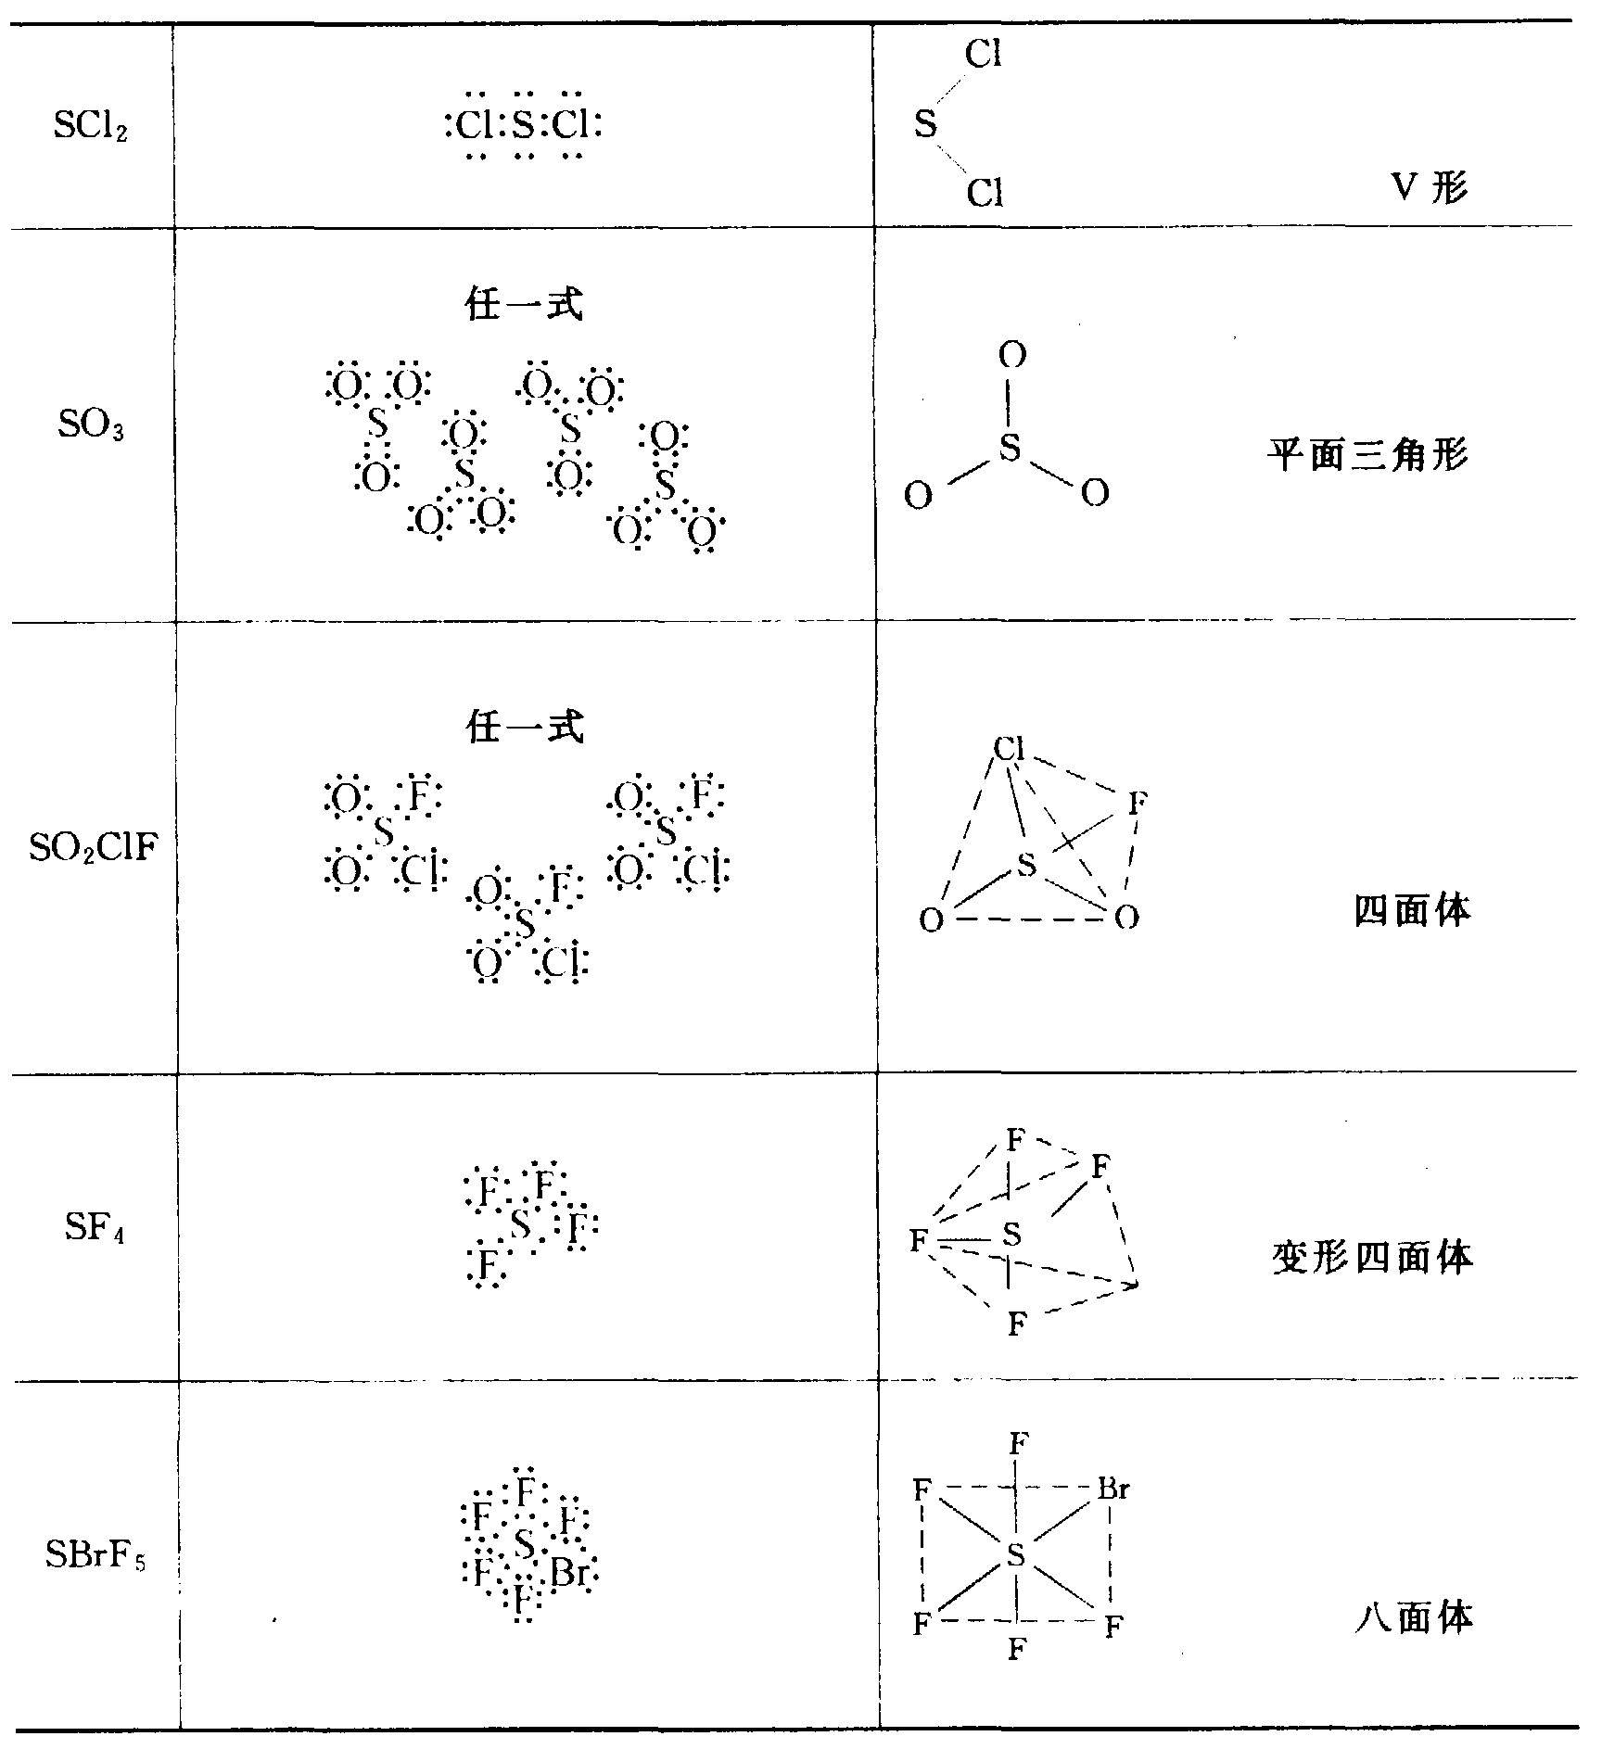
3． （1） Cl－，Br－，I－ （2） SO₄^{2－} （3） F－
（4）2MnO₄＋5HSO₃－＋H＋===2Mn^{2＋}＋3H₂O＋5SO₄^{2－}
Ba^{2＋}＋SO₄^{2－}===BaSO₄
（5）2Cu^{2＋}＋4I－===2CuI_{（S）}＋I₂
4．SOClBr和SOBr₂
5．SOClBr
6．SOClBr＋2H₂O===HSO₃－＋Cl－＋Br－＋3H＋
三．1．多硫化物；
2．3S＋6OH－==SO₃^{2－}＋2S^{2－}＋3H₂O；
S＋SO₃^{2－}==S₂O₃^{2－} S＋S^{2－}==S₂^{2－} 或(X－1)S＋S^{2－}== S_{x}^{2－}
3．(2x＋2)SO₂＋2 S_{x}^{2－}＋(4x－2)OH－==(2x＋1)S₂O₃^{2－}＋(2x－1)H₂O
6SO₂＋2S₂^{2－}＋6OH－==5S₂O₃^{2－}＋3H₂O
四．A可与H₂和O₂反应说明A为非金属单，B和 C分别是A的不同氧化数的氧化物，其盐G可与单质A化合生成H，H遇酸D可分解为A、B和D的钾盐，又A的简单阴离子可与A化合，且产物遇酸分解为单质A、A的简单阴离子和D的钾盐。据此可判断A为单质硫。
A．S B．SO₂ C．SO₃ D．H₂SO₄ E．K₂SO₄ F．K₂S₂O₈ G．K₂SO₃ H．K₂S₂O₃ I．H₂S J．K₂S K．K₂S_{x} L．K₂S₄O₆
五．由示出的化学式知，X、Z可能是B元素含氧酸的多酸盐（或连多酸盐）或代酸盐，而短周期元素能形成多酸盐的有硼、硅、磷、硫，能形成连多酸盐或代酸盐的只有硫．其次，X、Z中B、C的质量比（即原子数比）相同，只有可能是硅的多酸盐（如单链的[SiO₃]_{n}^{2－}和环状的[Si_{n}O_{3n}]^{2－}或硫的代酸盐和连多酸盐等（如Na₂S₃O₃、Na₂S₄O₆）。再根据X与盐酸的反应，并通过组成的质量分数进行计算。可判断X为Na₂S₃O₃、Z为Na₂S₄O₆。
六．1．3Na₂S＋As₂S₅==2Na₃AsS₄
2．Na₂S＋SnS₂== Na₂SnS₃
3．Na₂S₂＋SnS== Na₂SnS₃
七．1．三角锥形； sp²； 不等性
2．CaSO₃＋2PC1₅ ===CaC1₂＋2POCl₃＋SOC1₂
3.CH₃CH₂OH＋SOCl₂ ==CH₃CH₂Cl＋SO₂↑＋HCl↑
4．MCl_{n}·xH₂O＋xSOCl₂===MCl_{n}＋xSO₂↑＋2xHCl↑
5．氯化亚砜与醇、水分子中的羟基作用，生成SO₂和HCl； 反应中的其它产物都是气体而逸出； 可在真空中蒸馏而赶掉。
八．A BaCl₂； B AgNO₃ C AgCl； D Ba(NO₃)₂ E Ag(S₂O₃)₂^{3－} F BaSO₄ G BaS H Ag₂S （略）
十二．1．（1）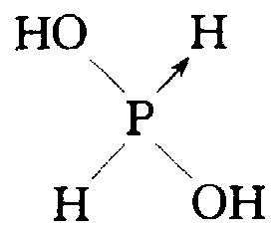 （2）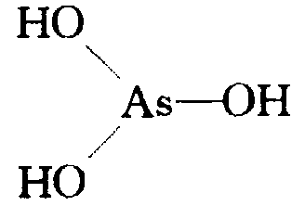
2．（1） H₃PO₃＋2NaOH===Na₂HPO₃＋2H₂O
（2） H₃AsO₃＋3NaOH===Na₃AsO₃＋3H₂O
3．H₃PO₃与盐酸不反应，H₃AsO₃与盐酸反应：
As(OH)₃＋3HCl===AsCl₃＋3H₂O
第四节 稀有气体
二．所谈的气体是氩。雷利（Rayleigh，J.W.S）和拉姆赛（Bamsay W．）用光谱法发现了惰性（稀有）气体氦、氖、氩、氪、氙。20世纪 60年代初制得了这些元素中氙的稳定化合物。如氟化氙XeF₂、XeF₄、XeF₆；氧化物XeO₃、XeO₄及其衍生物XeOF₄。可表示它们性质的反应式为：
3XeF₄===2XeF₆＋Xe
2XeF₂＋2H₂O===2Xe＋O₂＋4HF
XeO₃＋6KI＋HCl===Xe＋3I₂＋6KCl＋3H₂O
XeO₄＋2Ba(OH)₂===Ba₂XeO₆＋2H₂O
三．XeF₂ （mol）%=25%
XeF₄ （mol）%=75%
第五节 氮族
二．N₂O₄自偶电离N₂O₄NO＋＋NO₃－，Cu与N₂O₄反应失电子给NO＋，放生成NO和Cu(NO₃)₂。A、B分别为NO₂和NO，C为HNO₂。Co(NH₃)₆^{2＋}易被氧化为 Co(NH₃)₆^{3＋}，D、F分别是含—NO₂－和—ONO－配体的Co（Ⅲ）的配离子。
1．N₂O₄＋2N₂H₄===3N₂＋4H₂O
2．N₂O₄中N采取sp²杂化，5个σ键（一个N—N键，4个N—键），一个$Π_{6}^{8}$键。
3．Cu＋2N₂O₄===Cu(NO₃)₂＋2NO↑
4．D 为[Co(NO₂)(NH₃)₅]^{2＋} 一硝基·五氨合钴（Ⅲ）配离子
E为[Co(ONO)(NH₃)₅]^{2＋} 一亚硝酸根·五氨合钴（Ⅲ）配离子
四．从NH₄＋的质子传递考虑，酸根接受H＋的能力将影响接盐热分解温度。
1．NH₄Br比 NH₄Cl热分解温度更高；
NH₄H₂PO₄比(NH₄)₃PO₄热分解温度更高。
2．2NH₄Cl＋Fe===NH₃↑＋FeCl₂＋H₂↑
2NH₄Cl＋FeO===NH₃↑＋FeCI₂＋H₂O
3．若HA有氧化性，则分解出来的NH₃会立即被氧化。如：
NH₄NO₃===N₂O＋2H₂O NH₄NO₂===N₂↑＋2H₂O
十一．火柴本身包含有氧化剂与还原剂，而普通灭火器的作用是意图隔离可燃物与氧气接触，因而成效不佳；猛烈爆炸的主要原因可能是硝酸铵受强热急速分解造成的。
十四．1．3 NH₂－＋NO₃－=== N₃－＋3OH－＋NH₃
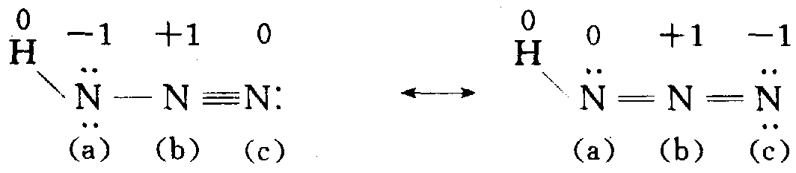
2NH₂－＋N₂O=== N₃－＋OH－＋NH₃
2．N₃－中N的氧化数为－1/3，N原子均采取sp杂化。N₃－的等电子体物种如CO₂、N₂O。
3．HN₃：按稀有气体结构计算各原子最外层电子数之和n₀＝2＋3×8==26，而各原子价电子数之和n_{v}==1＋3×5＝16，故成键数为（26一16）/2==5，孤对电子的对数为（16－5×2）/2==3（对）。 HN₃的共振结构：
由于N_{（a）}－N_{（b）}键级为1.5，而N_{（b）}－N_{（c）}键级为2.5，故N_{（a）}－N_{（b）}的键长要比N_{（a）}一N_{（c）}的长。
4．离子型叠氮化物虽然可以在室温下存在，但在加热或撞击时分解为氮气和金属（不爆炸），故可作为“空气袋”。
5．可用物理吸附法或化学反应法，如用分子筛吸附氧；用合成载氧体吸氧或用乙基蒽醇与氧反应生成H₂O₂等，随后再放出氧。
十六．同温同压下，气体体积比等于物质的量比，故n(NF₃):n(NO)＝3：2 3NF₃＋5H₂O===2NO＋HNO₃＋9HF
二十．1．nH₃PO₄==H_{n＋2}P_{n}O_{3n＋1}＋（n－1）H₂O
nH₃PO₄==(HPO₃)_{n}＋nH₂O
2．如右图所示 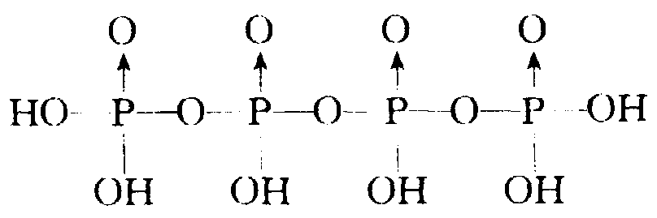 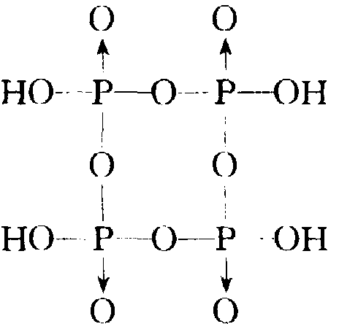
3．多磷酸根是一种强络合剂，能络合水中的Ca^{2＋}、Mg^{2＋}，使洗衣粉不怕硬水，所以多磷酸钠起到软化水的作用（软水剂）。
4．洗衣废水中含磷酸盐，在江河湖水中积累成“肥水”，造成污染。
二十一．1．Ca₅(PO₄)₃F＋5H₂SO₄===5CaSO₄＋3H₃PO₄＋HF Ca₅(PO₄)₃F＋7H₃PO₄===5Ca(H₂PO₄)₂＋HF
2．SiO₂＋2 Ca₅(PO₄)₃F＋H₂O==3Ca₃(PO₄)₂＋CaSiO₃＋HF↑
3．A与B不等同，A的肥效高于B。因为晶型的转变是在微粒的不断运动中进行，需要一定能量；α态在固体慢慢冷却过程中，通过微粒的运动逐渐变为β态。若采取用水急冷的办法，水吸收大量热能，α态来不及转变为β态。
二十二．Na₂CO₃溶液与金属盐溶液反应可能生成正盐（M^{n＋}=Ca^{2＋}、Sr^{2＋}、Ba^{2＋}、Mn^{2＋}、Ag＋等）。碱式盐M₂(OH)₂CO₃（M^{2＋}=Mg^{2＋}、Be^{2＋}、Fe^{2＋}、Co^{2＋}、Cu^{2＋}、Zn^{2＋}、Cd^{2＋}、Pb^{2＋}等）或氢氧化物M(OH)₃（M^{3＋}＝Fe^{3＋}、Cr^{3＋}、AI^{3＋}）。限于中学生知识水平，可设D（即ACl₂）与Na₂CO₃溶液反应析出的F为ACO₃。金属磷化物和酸反应生成的PH₃（燃点39℃）中含有少量P₂H₆，后者在空气中自燃生成P₄O₁₀和H₂O。 A为 Ca 。
二十四．P₂S₅＋8H₂O===2H₃PO₄＋5H₂S
2H₃AsO₃＋3H₂S===As₂S₃↓＋6H₂O
二十五．As₂O₃＋6Zn＋12HCl===2AsH₃＋6ZnCl₂＋3H₂O AsH₃===2As＋3H₂
二十六．2As₂S₃＋9O₂==2As₂O₃＋6SO₂
2As＋3H₂5O_{4（热、浓）}==As₂O₃＋3SO₂↑＋3H₂O
As₂O₃＋6Zn＋6H₂SO₄==2AsH₃＋6ZnSO₄＋3H₂O。
AsH₃==2As＋3H₂
二十七．1．BiCl₃＋H₂O==BiOCl↓＋2HCl
2．不同意。 BiOCl 中的 Cl呈－1价，而次氯酸盐中 Cl为＋l价。
3．将BiCl₃固体溶于少量浓盐酸中，再加水稀释。
4． BiCl₃与Cl－生成BiCl₆^{3－}等配离子。
二十八．根据元素X的氧化态变化情况可推断其为Ⅴ_{A}族元素，再由 X（V）的强氧化性，知X为铋。
1．X为铋，Bi其电子构型为：[Xe]4f¹⁴5d¹⁰6s²6p³
2．根据理想气体状态方程式得：
T==1883K时，M=464.9g/mol
Bi的原子量为208.98。在沸点1883K时以Bi₂（g）型体存在；
T==2280K时，M=209.75g/mol
T==2770K时，M=208.7g/mol
故在沸点以上时以Bi（g）状态存在。（略）
3．2Bi＋6H₂SO₄===Bi₂(SO₄)₃＋3SO₂↑＋6H₂O
Bi＋4HNO₃===Bi(NO₃)₃＋NO↑＋2H₂O
4．BiC1₃＋KCl===KBiCl₄
BiC1₃＋KCl===KBiCl₄
Bi₂(SO₄)₃＋K₂SO₄===2Kbi(SO₄ )₂
正八面体 Bi 以sp³d²杂化轨道成键
5．Bi(NO₃)₃＋H₂O==BiONO₃↓＋2HNO₃
BiCl₃＋H₂O===BiOCl↓＋2HCl
6．5NaBiO₃＋2Mn^{2＋}＋14H＋===2MnO₄－＋5Bi^{3＋}＋5Na＋＋7H₂O
7．2Bi^{3＋}＋3HSnO₂－＋6OH－===2Bi＋3HSnO₃－＋3H₂O 温度高时，HSnO₂－发生自氧化还原，析出黑色Sn。
8． （－）Pt，H₂∣HCl∣BiCl₃，Bi（＋）
第六节 碳 硅 硼
三．1．硝酸是氧化剂，氢氟酸是配合剂；
2．不能代替，因为氯离子不能与硅形成稳定的配合物。
3．（l）Si＋2NaOH＋H₂O===Na₂SiO₃＋2H₂
（2）Si＋2NaNO₃＋2NaOH＝Na₂SiO₃＋H₂O＋2NaNO₂
四．1．（1）Na₂CO₃＋SiO₂===Na₂SiO₃＋CO₂↑
Na₂SiO₃＋CO₂＋H₂O===Na₂CO₃＋SiO₂·H₂O↓
（2）反应（1）在高温条件下由于SiO₂的难挥发性而易进行；反应（2）可在溶液中进行，因为H₂CO₃的酸性强于H₂SiO₃
2．如下所示
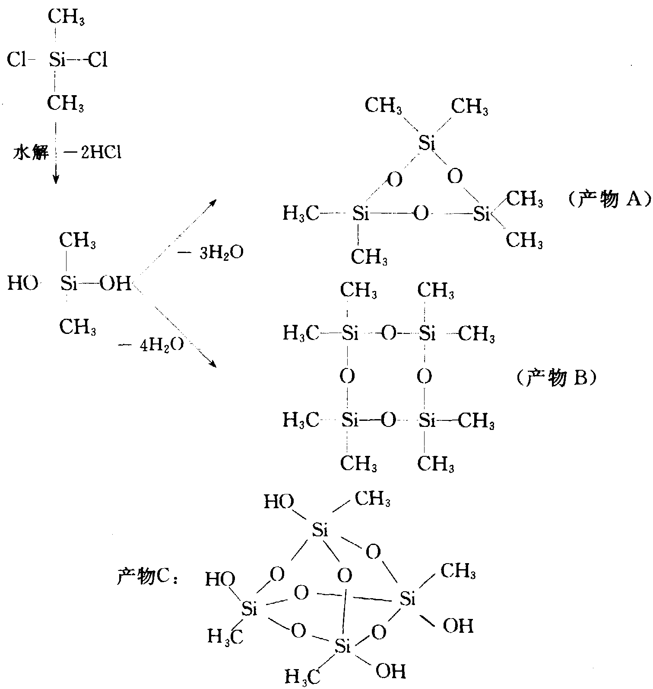
五．1．①2；2；9；2；2；4；1 ②2；14；1；2；6；14；4；1 ③4；6；11；2；2；6；4；3
2．碳酸较硅酸酸性强，强酸可取代弱酸。
3．铝在岩石中主要以共价形式存在。
4．浓度×(10^{－4}mol/L)：Na＋：1.52；Ca^{2＋}：0.60；Mg^{2＋}：0.45；K＋：0.35；HCO₃－：3.05；SO₄^{2－}：0.26；Cl：0.40；H₄SiO₄：1.90
六．Si_{n}H_{2n+2}；较低
七．1．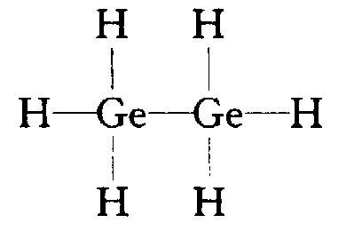 2．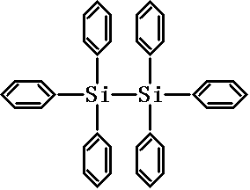
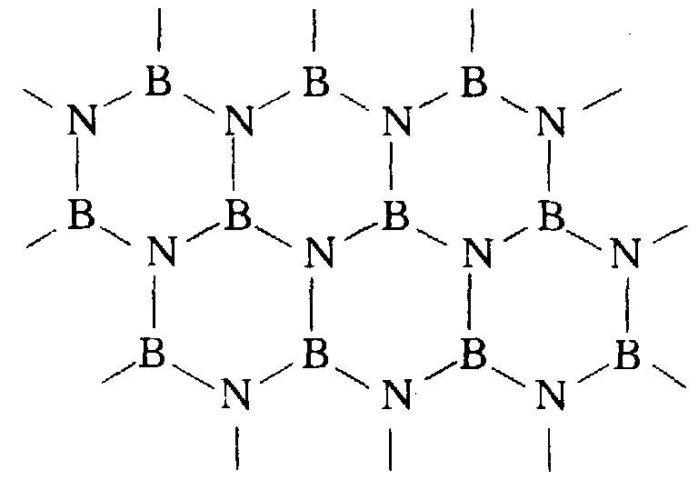
八．1．B原子以sp²杂化和F形成平面正三角形结构；
2．酸，B原子有一个空p轨道，能接受电子对；
3．B(OH)₃＋H₂OB(OH)₄－十H＋，一元酸。
九．1．碳
2．Na₂B₂O₇＋2CO(NH₂)₂===4(BN)₃＋Na₂O十4H₂O＋2CO₂
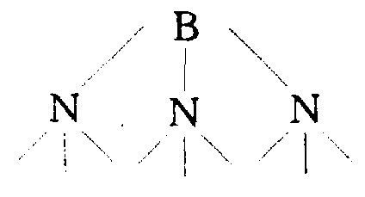
3．根据等电子原理，α—(BN)₃与石墨的性质相近，因而α—(BN)₃与石墨的结构相同，为层状结构，图示如右：
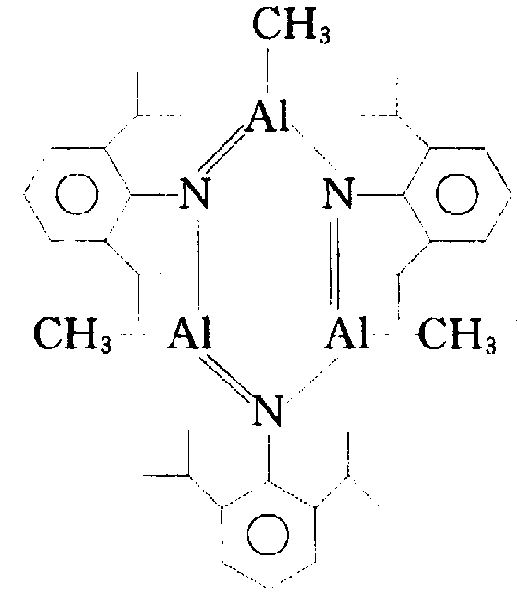
β—(BN)₃与金刚石的性质相近，因而它具有与金刚石相同的结构。图示如右：
十．
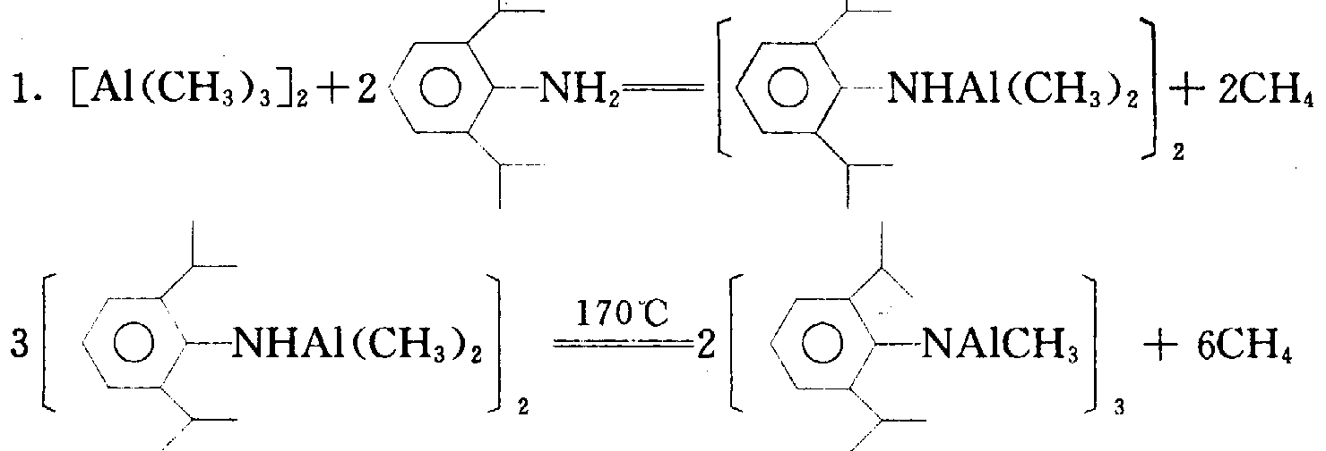
2．如右图所示：
3．B 17.5% C 82.5%
第七节 碱金属与碱土金属
五．1．Rb₂CO₃＋2C===3CO↑＋2Rb↑
3Fe＋2Na₂CO₃===Fe₃O₄十2CO↑十4Na↑
3Fe＋4NaOH===Fe₃O₄＋2H₂↑十4Na↑
Na＋KCl==NaCl＋K↑
2．金属的标准电动序只是对于一定浓度（lmol/L）的水溶液和一定温度（25℃）下才是正确的。非水溶液、高温、固相反应的情况下不适用。因此，严格地说，电动序与本试题无关。比较化学活动性时应依具体条件而定。高温下的化学活动性是由许多因素决定的。在所给条件下，前三个反应在高温下之所以能够进行，可用Fe₃O₄晶格的高度稳定性和大量气体的放出（体系的熵显著增大）来解释。
3．在高温下（约1000℃），将钠蒸气从下向上通过熔融的KCl，在塔的上部可以得到钠—钾合金。在分馏塔中加热钠一钾合金，利用钾在高温时挥发性较大（K、Na的沸点分别为760℃和883℃），而从合金中分离出来。这与电动序无关。
4．铝热法：3BaO＋2Al===Al₂O₃＋3Ba↑
副反应：BaO＋Al₂O₃===BaAl₂O₄（或BaO· Al₂O₃）
硅还原法：2BaO＋Si===SiO₂＋Ba↑
副反应：BaO＋SiO₂===BaSiO₃
（碳还原法制Ba，因生成BaC₂而不采用）
六．天青石为SrSO₄，此即F，与碳高温作用后形成SrS。可溶于Na₂S₂O₃溶液的淡黄色沉淀C可能是AgBr，再经E转化为H等反应可得以证实。 A SrBr₂ B AgNO₃ C AgBr D Sr(NO₃)₂，E Na₃[Ag(S₂O₃)₂] F SrSO₄ G SrS H Ag₂S
七．1．（略）
2．6:5 Al^{3＋}略过量，有利于生成CO₂。
3．不妥。由lmolCO₃^{2－}转化为lmolCO₂需2molH＋，H＋由Al^{3＋}反应提供，今Al^{3＋}量不变，只能生成HCO₃－，没有CO₂，喷不起来。
4．不妥。Al₂(SO₄)₃和表层NaHCO₃固体生成Al(OH)₃后，阻碍反应的进行。
九．1．启普发生器和洗气瓶；2．水浴；3．加入粉状NaCl是为了降低NH₄Cl的溶解度；冷却促进NH₄Cl析出，提高产率；采用冰盐冷冻剂冷却。
第八节 铝
一．固体物质由无水氯化铁和无水氯化铝组成；无水氯化铝晶体；升华；潮解；氯化氢
二．1．NaOH；NaOH溶液可溶解SiO₂而使被其包藏的金属铝释放出来，而盐酸不与SiO₂作用。
2．（略）
3．$\text{Al}\text{\%}=\frac{2M_{\text{Al}}\text{pV}}{3{\text{RTw}}_{样}}×\text{100}\text{\%}$
4．饱和水蒸气占据一定体积，使实测气体体积变大；通过换算扣除水蒸气体积（或先干燥再测体积）。
三．(NH₄)₂Al₂(SO₄)₄＋8NH₄HCO₃==
4(NH₄)₂SO₄＋2NH₄Al(OH)₂CO₃＋6CO₂↑＋2H₂O （略）
四．1．＋3 惰性电子对
2．能
3．碱性
4．低
第九节 锡与铅
一．金属锡发生碎裂；常温条件下稳定存在的白锡，在低温时转变成灰锡，体积骤然膨胀致使碎裂。
二．2PbO·PbO₂ Pb₃O₄＋4HNO₃===2Pb(NO₃)₂＋PbO₂↓十H₂O PbO₂是酸性氧化物
四．从E的溶解度随温度变化及J、I的性质，可推测可能含铅元素。A Pb₃O₄ B PbO₂ C PbO D Pb(NO₃)₂ E PbCl₂ F Cl₂ G O₂ HK₂Pb(OH)₆ I Pb(Ac)₂ J PbS
五．无色溶液通人H₂S有黑色沉淀，且可被H₂O₂氧化成白色，可初步判断是含Pb^{2＋}的溶液。 A Pb₂O₃ B Pb(NO₃)₂ C PbO₂ D PbS E PbSO₄
六．PbSO₄＋H₂SO₄===Pb(HSO₄)₂，Pb(HSO₄)₂易溶；
PbCI₂＋2CI－===PbCl₄^{2－}
碘分子电离 I₂I＋十I－
第十节 铜与锌
四．1．3Cu＋2K₂Cr₂O₇＋12(NH₄)₂CO₃===2[Cu(NH₃)₄]CO₃＋[Cu(NH₃)₄](HCO₃)₂＋2[Cr(NH₃)₆](HCO₃)₃＋2KHCO₃＋7H₂O
2．低于283K，加NaOH使NH₃更易成NH₃，促进配合，和产物中HCO₃－结合，使平衡右移。
3Cu＋K₂Cr₂O₇＋12(NH₃)₂CO₃＋10NaOH===3[Cu(NH₃)₄]CO₃＋[Cr(NH₃)₆]₂(CO₃)₃＋K₂CO₃＋5Na₂CO₃
五．本题的答案可以有几种，这里只列一解。
A可为CuSO₄，B可循为金属钠，C可为Ca或 Ba，D为Cu(OH)₂、CuO、Cu、CuS（也可能有S），E为Cu(OH)₂、CuO、Cu、CuS、CaS、CaSO₄或BaSO₄（可能有S）；F为CaSO₄或BaSO₄。
第十一节 钛 钒 锰 铬
一．V₂O₅＋H₂SO₄==(VO₂)₂SO₄＋2H₂O
V₂O₅＋6HCl==2VOCl＋2Cl₂＋3H₂O
V₂O₅＋2NaOH==2NaVO₃＋H₂O
二．先根据滴定数算出Me的摩尔质量范围，再根据题述性质进行判断。 V₂O_{4.86}
三．该题为一综合分析型试题。目前二氧化钛的工业制法有硫酸法和氯化法，两种方法所采用的原料、工艺条件、生产流程和设备都不相同。本题要求对二氧化钛的两种生产方法有全面了解，不仅涉及物理变化、化学变化、化学反应及化学反应方程式等基本概念，还牵扯到工业生产流程及环境保护和三废处理等问题。因而，要求学生有较宽的知识面，具有对采用不同方法制备同一产品的各种工艺过程进行全面综合的考察分析能力。
①题中（l）、（2）、（3）问为硫酸法生产二氧化钛的内容。首先，仔细阅读方框流程图，找出有化学变化的过程，分别写出该变化的化学反应方程式；再考虑流程中有哪些废料排出，说明排出废料对环境的不利影响；最后，针对流程中排出的废水，提出合理的处理方案。
②题中第（4）问为二氧化钛两种工业制法的对比。对用不同方法制备同一产品的不同工艺过程的比较。应从原料、工艺技术、环境保护、投资规模等方面入手，全面分析各种方法的优缺点。
（1）方框流程图是最简单的工艺流程图，它以方框表示工段或车间或一个操作，以带箭头的线表示物料的流动路线和方向，表达了一个生产过程的主要物料的流动路线。
物理变化是物质的形态发生变化而其化学性质未曾发生变化的过程，方框图中的结晶、过滤、洗净、粉碎、干燥等均属物理过程。
当一种物质生成了新物质，即发生了化学变化。方框图中的硫酸煮解，加水分解及燃烧均为化学变化。要正确写出化学方程式，还要对题中给出的物质俗称、过程名称的含义有所了解。
（a）硫酸煮解：
FeTiO₃＋2H₂ SO₄==TiOSO₄＋FeSO₄＋2H₂ O
（b）加水分解：
TiOSO₄＋（n＋1）H₂O==TiO₂·nH₂O＋H₂SO₄
（C）锻烧：
TiO₂·nH₂O$\vec{\text{1100}\text{\sim }\text{1300}K}$TiO₂＋nH₂O
（2）硫酸法生产二氧化钛主要是用硫酸处理钛铁矿，该过程排出废料为呈强酸性的废液，会使排人废水的pH值明显降低；同时，钛铁矿中还含有其它的如铜、锌、锰、铝等重金属，这些金属在硫酸处理中溶于硫酸溶液，排入水中后对水中浮游生物有害，对水域周围土壤有害，危及人畜安全；另外，废液中还存在少量的硫酸亚铁，它在水中变成氢氧化亚铁，并迅速被废水中的空气氧化成氢氧化铁，消耗了水中的溶解氧，大大降低了水质。
（3）工业上处理废水的方法很多，按废水的数量、性质、需要达到的排放标准而选择适宜的处理方法。针对硫酸法生产二氧化钛流程，可考虑用化学处理方法，采用中和法，即使呈强酸性的废水与碱发生中和反应，从而调整废水的pH值，使之呈中性或接近中性。中和剂的选择要考虑价廉、易得、不会带来其它污染等因素，最好选用碱性废料，以废制废。可选的中和剂有：废碱、石灰、电石渣、石灰石等。
（4）氯化法生产二氧化钛是以高品位的金红石（含TiO₂90%以上）为原料，与焦碳、氯气加热到900～1100℃进行氯化，制得粗四氯化钛：
TiO₂＋2C1₂＋C==TiCl_{4（g）}＋CO₂
通过精馏及化学处理除去杂质得到精制四氯化钛。将精制品预热后装人氧化分解炉，通入含氧气的气体，瞬间反应生成二氧化钛颗粒：
TiCl₄＋O₂==TiO₂＋2Cl₂
为防止颗粒继续长大，要迅速地将生成的二氧化钛分离出来，氯气可循环使用。
硫酸法和氯化法制备二氧化钛比较如下表所示：
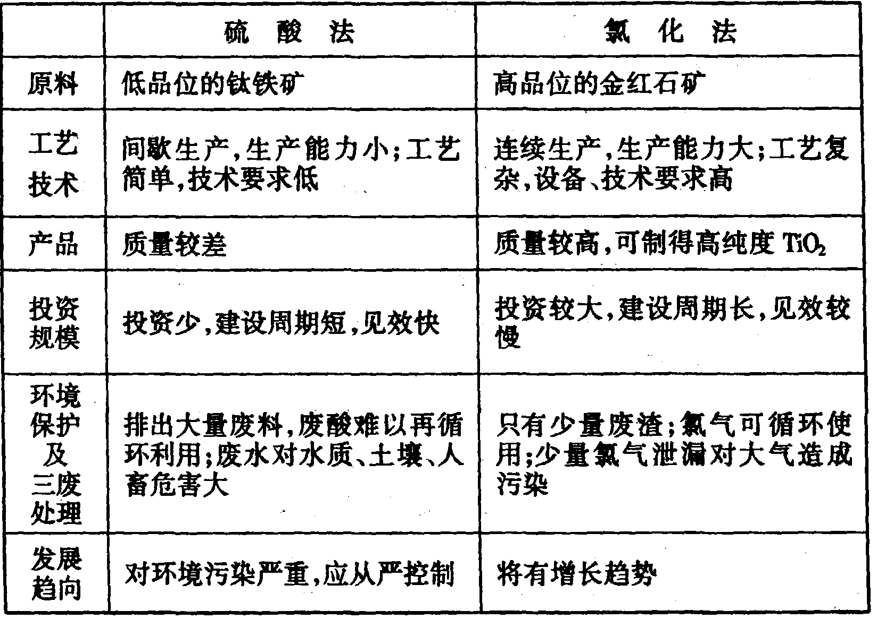
四．1．4Fe(CrO₂)₂＋8Na₂CO₃＋7O₂ ==8Na₂CrO₄＋2Fe₂O₃＋ 8CO₂↑
2Na₂CrO₄＋H₂SO₄==Na₂Cr₂O₇＋Na₂SO₄＋H₂O
Na₂Cr₂O₇＋2KCl==K₂Cr₂O₇＋2NaCl
2．Cr（Ⅵ）的氧化性，在酸性介质中远强于在碱性介质中，则Cr（Ⅲ）在酸性介质中不易被氧化，在碱性介质中易被氧化为CrO₄^{2－}。
3．最后一步可利用温度对NaCl溶解度影响不大，而对K₂Cr₂O₇溶解度影响大的特点，将NaCl与K₂Cr₂O₇，分离（K₂Cr₂O₇溶解度：273K 4.6g/100gH₂O，373K 94.1g/100gH₂O）。
六．A MnO₂ B K₂MnO₄ C KmnO₄ D Cl₂
（反应略）
七．1．有黑褐色MnO₂沉淀生成，紫红色消失；紫
2MnO₄－＋6I－＋8H＋==2MnO₂↓＋3I₂＋4H₂O
2MnO₄－＋2I－＋4H＋==Mn^{2＋}＋I₂＋2H₂O
2．无；紫；2MnO₄－＋6I－＋8H＋==2MnO₂↓＋3I₂＋4H₂O
10MnO₄－＋3I₂＋4H＋==10MnO₂↓＋6IO₃－＋2H₂O
IO－＋5I－＋6H＋==3I₂＋3H₂O
八．KMnO₄→K_{x}Mn_{y}O_{z}＋O₂↑ 已知失去氧的质量，将质量转化为物质的量，再结合价态升降值相等解答。
另一种思考方式为：将含氧酸盐分解还原为各种氧化物，尔后再根据氧化物的酸碱性，在加热条件下融合，生成相应的含氧酸盐。
l．2 KMnO₄===K₂Mn₂O₆＋O₂↑
2KMnO₄===K₂MnO₄＋MnO₂＋O₂↑
2．4KMnO₄===K₂Mn₂O₅＋3O₂↑
4KMnO₄===2K₂MnO₃＋2MnO₂＋3O₂↑
九．（略）在碱性介质中生成的锰酸钾（绿色）在稀溶液中可能分解而生成MnO₂沉淀：
3K₂M_{n}O₄＋2H₂O===2KM_{n}O₄＋MnO₂↓＋4KOH
在微酸性或微碱性溶液中，KMnO₄与K₂SO₄反应产物有MnO₂生成，在酸性介质中，若KMnO₄过量，其分解可有MnO₂生成：MnO₄－＋H＋===3O₂↑＋2H₂O＋4MnO₂↓
第十二节 铁 钴 镍
一．1．4Fe^{2＋}＋O₂＋4H＋===4Fe^{3＋}＋2H₂O 2Fe^{3＋}＋Fe===3Fe^{2＋}
Fe可将氧化生成的Fe^{3＋}还原为Fe^{2＋}。
2．放置过程中，[Fe^{2＋}]增大，[H＋]下降。
二．①生成的[Fe(SCN)_{n}]^{(3－n)}呈血红色；
②MnO₄将SCN－氧化，破坏了[Fe(SCN)_{n}]^{(3－n)}；
③SO₂将Fe（Ⅲ）还原，同样破坏了[Fe(SCN)_{n}]^{(3－n)}；
④MnO₄－被Fe^{2＋}和SCN－还原。（离子反应式略）
三．铆钉表面供氧充足，反应④迅速发生，生成的Fe₂O₃·xH₂O聚集在表面，使反应①停止，铁不再被腐蚀。铆钉与钢板重叠部分供氧不足，反应④很少发生，保证了①的不断进行而持续被腐蚀。
四．1．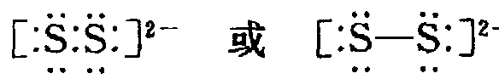
2．2FeS_{2（s）}＋2H₂O_{（l）}＋7O_{2（g）}===2Fe^{2＋}_{（aq）}＋4SO₄^{2－}_{（aq）}＋4H＋_{（aq）}
3．4Fe^{2＋}＋O₂＋6H₂O===4FeO(OH) ↓＋8H＋
4．2.5×10^{－4}mol
5． 1.05×10⁷g
五．1．13.9
2．pH==9.0
3．pH过大时，会使Cr(OH)₃（两性）溶解而使沉淀不完全。
八．1．A Mn B Cr C Fe
2．稳定性 Mn^{2＋}＞Fe^{2＋}＞Cr^{2＋}
3．氧化性CrO₄^{2－}＜MnO₄^{2－}＜FeO₄^{2－}
黄 绿 红
均为正四面体结构
4．CrO₄^{2－}→Cr₂O₇^{2－}→Cr₃O₁₀^{2－}……
3MnO₄^{2－}十4H＋→2MnO₄－＋MnO₂＋2H₂O
4FeO₄^{2－}十2OH－→4Fe^{3＋}＋3O₂＋10H₂O
第十三节 其它金属
六．1．2MnS₂＋9O₂＋12OH－===2MoO₄^{2－}十4SO₄^{2－}十6H₂O
